FAMILIA LORDA ORTEGOZA

Autores:
M Sc Hedy Águila Zamora
M Sc Judiel Reyes Aguilar
Introducción
Son muchas las familias en Santa Clara, unidas por lazos de patriotismo y los Lorda Ortegoza, figuran entre ellas, a pesar del olvido, que al pasar del tiempo, se hace cada vez más significativo en la presente generación.
Los acontecimientos que enriquecen la historia de la ciudad se han ido sucediendo y aquellos primeros patriotas, los que tuvieron el coraje de perderlo todo hasta la vida en la lucha por la independencia, van quedando detrás y se corre el riesgo de que la grandeza, los valores, el ejemplo que puede apreciarse en esas familias, que indudablemente son un baluarte a seguir en la formación de las nuevas generaciones, se borre del pasado histórico.
Para la presente ponencia se siguieron los requerimientos de una investigación referativa con asomos a la biografía, aunque no llega al abordaje de ese “método” en su totalidad, pues la información biográfica de los miembros de la familia Lorda Ortegoza es insuficiente.
La metodología empleada estuvo conformada por los métodos histórico – lógico y en el nivel teórico se recurrió al análisis y a la síntesis, a la abstracción y generalización.
Para su realización se revisaron documentos y textos en el Archivo Histórico Provincial de Villa Clara, del Archivo Parroquial de la diócesis de Santa Clara, de la Sala de Fondos Raros y Valiosos de la Biblioteca Provincial “Martí” y la prensa local e información del archivo personal de los autores, búsqueda en Internet en algunas plataformas digitales.
(Se anexan fotos)

Desarrollo
Los Lorda, tres hermanos provenientes de Francia, llegaron hasta Remedios y dos de ellos, se asentaron en Santa Clara donde contrajeron matrimonio con dos hermanas, don Domingo Lorda con María de Jesús (padres de Guillermo) y don Martín Lorda con María del Carmen Ortegoza (padres de Antonio). Vivían al oeste de la ciudad, después de pasar el río de la Sabana (hoy Bélico), donde se había iniciado desde el siglo XVIII el barrio Condado, en la calle Real, llamado así por ser el camino que llevaba rumbo a la villa de San Cristóbal de la Habana y la calle Toscano. Muy cerca tenían una tenería que desaguaba a la cañada que tomó el nombre de “Arroyo de la Tenería”.
Cada uno de estos matrimonios tuvo hijos que en la historia los han confundido como hermanos por llevar los mismos apellidos, pero en realidad, Antonio y Guillermo eran primos hermanos. Desde muy jóvenes, ambos fueron enviados a Francia, por sus padres para completar sus estudios en las universidades de Burdeos y la Sorbona de París. Antonio estudió Medicina y Guillermo Farmacia. Sus títulos fueron acreditados en La Universidad de la Habana y regresaron a su ciudad natal para ejercer la profesión.
En Santa Clara, Antonio se destacó por su gran humanidad y su disposición para ayudar a los demás, en especial a las familias humildes. En muchas ocasiones, unió a la receta el dinero para la adquisición de medicinas, por lo que fue conocido como “el médico de los pobres”.
De los dos primos, Guillermo, era el más joven, atlético y bien parecido. Mientras que Antonio era de una fuerte complexión física robusta, más bien obeso y de copiosa barba, se caracterizaba por su jovialidad, por ser un hombre culto, generoso y de espíritu abierto, franco y amable. Martí lo caracterizó así: (….) Antonio Lorda, en quien el obstáculo de la obesidad hacía más admirable la bravura, y la constancia era igual a la llaneza; las patillas negras se las echaba por el hombro; clavaba sus ojos claros (…)
A la edad de 25 años Antonio contrajo matrimonio con María Teresa de Jesús Manuela del Carmen Domenech Mendoza, quien tenía lazos familiares con el esposo de su hermana Martina Lorda Ortegoza.
Los primos Antonio y Guillermo, eran miembros del Liceo Artístico y Literario, donde apoyaron las aulas nocturnas para la superación de sus miembros. Enseñaban francés pues era un idioma que dominaban a la perfección. En este ambiente se relacionaban con otros liceístas con inquietudes políticas, como Miguel Jerónimo Gutiérrez, Eduardo Machado Gómez, Juan Nicolás del Cristo, hay que aclarar que la profesión de farmacéutico pudo ser razones que uniera a los Lorda al dueño de la farmacia La Salud, a la esposa de Miguel Jerónimo Gutiérrez, Ángela Quirós que era hija de farmacéuticos también.
Los Lorda eran asiduos a las tertulias literarias de Miguel Jerónimo, en la farmacia La Salud de Juan Nicolás del Cristo, en las que se debatían asuntos políticos y problemáticas que afectaban a los cubanos de aquella época. En un principio sus ideas eran reformistas, pero después del fracaso de la Junta de Información celebrada en España, devinieron independentistas y decidieron unirse a los orientales iniciadores de la lucha armada. Los Lorda, especialmente Antonio, tuvieron una destacada participación en la creación de la Junta Revolucionaria que a finales de 1868 se hizo realidad y se convirtió en la agencia principal de organización de la contienda bélica en Las Villas desde la clandestinidad.
Antonio Lorda fue avisado por el telegrafista, amigo suyo, Federico Marrero que el mando militar español de Santa Clara solicitaba autorización para capturar a los miembros de la Junta. Todo indicaba que habían sido descubiertos, por tanto tuvieron que adelantar la salida para el día 2 de febrero hacia San Gil, cerca de la ciudad de Santa Clara, donde después de un breve proceso de preparación realizaron el primer alzamiento en armas en la región central de Cuba. Este suceso ocurre el 6 de febrero de 1869 y es conocido en la historia como el “Grito de San Gil”.
Los Lorda estuvieron presentes tanto en este hecho como en la concentración de las tropas de Las Villas, ocurrido al día siguiente en la finca “El Cafetal” de José González, a dos leguas de Manicaragua y a cinco de Santa Clara. A las fuerzas que se alzaron en San Gil, se sumaron las de Sancti Spíritus, Cienfuegos, Trinidad, Sagua y Remedios. En este lugar también se ondeó la bandera y se organizó la Junta de Gobierno, creada para el alzamiento en todas Las Villas, la que fue asumida por los villaclareños y Antonio Lorda resultó electo vicepresidente, el mismo cargo que ya poseía en la Junta Revolucionaria de Villa Clara.

En las contradicciones de ideas surgidas entre los principales jefes de la Junta de Gobierno, Lorda se plegó al criterio de Eduardo Machado Gómez y Carlos Roloff Mialofsky de llevar la guerra hasta el occidente, tomar los ingenios de la zona matancera y liberar esclavos y sumarlos a la guerra, se supone que luego de un tiempo de reflexión, cambió su opinión y estuvo del lado de Miguel Jerónimo Gutiérrez quien pretendía partir hacia Oriente pertrecharse de armas y regresar a la lucha en la región central, ya que el principal problema del alzamiento de Las Villas era la carencia de armamento en correspondencia con el alto número de hombres dispuestos a luchar. Como la idea de Gutiérrez fue la que predominó y debido a la invitación de los orientales y camagüeyanos para participar en la Asamblea de Guáimaro, hacia ese lugar partieron las tropas y Antonio Lorda entre ellas.
Antonio fue constituyentista en Guáimaro, y como diputado de la Cámara de Representantes, participó en las tareas legislativas de ese órgano. A inicios de 1870 se trasladó a Las Villas en visita de inspección, donde pudo comprobar las graves consecuencias de la guerra en la región. Ese mismo año, como demostración de confianza en sus habilidades como gobernante, fue designado para ocupar la Secretaría de Guerra. En el ejercicio de su cargo manejó algunos proyectos para el mejor progreso de las acciones, entre ellos la posible invasión hacia occidente. Además, curaba heridos y atendía enfermos.
Cuando gran parte de las tropas partió hacia la zona oriental, al frente de la jurisdicción quedaron un mínimo de hombres dirigidos por Guillermo Lorda y Mariano Torres. Las primeras acciones de guerra fueron protagonizadas por las tropas dirigidas por Guillermo Lorda. Los ataques a los pueblos de Ranchuelo y Esperanza fueron exitosos, y logró que se le sumaran vecinos de estos lugares bajo su mando. También llevó a cabo acciones en las que puso de manifiesto su valía como patriota. Un ejemplo de ello fue en el combate de Loma de la Cruz, entre Remedios y Santa Clara el 27 de mayo de 1869. En este combate los cubanos ganaron al final apedreando a los españoles que por supuesto eran superiores en número de hombres y armamentos. En el transcurso de la contienda, fue protagonista de innumerables acciones en la jurisdicción y en la propia ciudad de Santa Clara.
Mientras Guillermo Lorda se batía exitosamente en los campos villareños, los españoles, acudían a los métodos bajos y mezquinos por tal de hacer claudicar a los principales jefes de la insurrección armada cubana. En marzo de 1870 decidieron la detención de Martina Lorda Ortegoza y María de Jesús Ortegoza, prima hermana y madre del héroe, Teresa Domenech, esposa de Antonio Lorda y Teresa Mendoza, la suegra, además de otras mujeres.
Al conocer Guillermo de esta situación decidió realizar una acción para liberarlas. Planeo un ataque a Santa Clara para apoderarse de la plaza y liberar las prisioneras. Sin embargo, no pudo ejecutar dicha acción. La vigilancia permanente que se ejercía y la presión sobre aquellos que podían conocer sobre las acciones de los patriotas que combatían en los alrededores de Santa Clara, llevó a que ocurriera una delación por su asistente al Jefe de la columna “Tarragona”. El traidor dio a conocer a las autoridades españolas el lugar donde acampaba el valeroso jefe insurrecto. Fue atacado por sorpresa, mientras dormían el 18 de julio de 1871, herido su compañero, Chucho Consuegra, fue cargado por el Brigadier Lorda para salvarlo del enemigo, pero una descarga lo hirió a él también, cayeron prisioneros en las lomas de la cordillera del Escambray. En marcha hacia Santa Clara ya cerca de la ciudad solicitó Guillermo Lorda al jefe de la columna que lo fusilara. Estas fueron las palabras del brigadier: “yo he jurado no entrar a Santa Clara, a no ser en Cuba libre independiente, o muerto”. En vista de que esperaba órdenes del jefe superior, Lorda le arrebató la bayoneta a un soldado y se causó una herida en el vientre, casi moribundo los españoles ataron su cuerpo a un árbol y le dispararon hasta matarle, tomaron su cadáver y atravesado en un caballo lo condujeron, hasta tirarlo en los portales del Cuartel de Tarragona. Al día siguiente, 19 de julio de 1871, fue sepultado en el cementerio de Santa Clara junto a su compañero de lucha, el coronel Jesús Consuegra (Chucho) por el mando español (Ver anexo) como uno más, a pesar de que sus adversario reconocían que eran importantes entre las tropas cubanas. Según la prensa al servicio de España publicaba como un logro de las fuerzas españolas, la captura y fusilamiento de Guillermo Lorda y hasta le rindieron homenaje al Jefe de la acción, Coronel Lázaro Bonilla.
La misma noche de la muerte del brigadier Guillermo Lorda Ortegoza fueron liberadas, de inicio, Josefa y María de Jesús, mientras las demás eran deportadas: Teresa Mendoza y su hija Teresa Domenech con otras, fueron enviadas a San Antonio de los Baños, mientras Martina Lorda Ortegoza fue deportada a Cienfuegos, después a Santa María del Rosario y finalmente embarcada a Puerto Rico, pero no fue capaz de permanecer lejos de su tierra por mucho tiempo, y decidió retornar a su ciudad natal, sin temor a enfrentar de nuevo la represión colonial.
La madre de Guillermo Lorda, María de Jesús Ortegoza ante tanto dolor al saber a su hijo muerto trágicamente por salvarlas a ellas, cayó en un estado de demencia hasta su fallecimiento.
Martina Lorda, hermana del prócer, Antonio Lorda y prima del Brigadier Guillermo, fue ejemplo de las mujeres villaclareñas que, junto a sus compañeros, supieron cumplir el deber patriótico. Fue una mujer ilustrada, traducía del francés, y cultivó la literatura y la historia. Era parte de una familia donde todos se entregaron de lleno a la causa de la independencia de la Patria, por lo que la actividad conspirativa que desplegaron fue permanente, desde que comenzaron los preparativos para la guerra y después del inicio de los combates.
Su esposo, Tello Mendoza, fue de los primeros en lanzarse a la guerra, y en el mes de octubre de 1869, Martina sufrió su primera gran pérdida con la captura y el fusilamiento de su compañero de vida e ideales. Ella tuvo el valor suficiente para alentarlo en aquellos momentos difíciles y pedirle que enfrentara, la muerte de pie y sin cubrirse los ojos.
Desde su detención hasta el regreso, Martina pasó por grandes sufrimientos, lo que unido a la muerte de su hermano Antonio y de su primo Guillermo, este último, asesinado por los españoles, quebrantaron su salud, pero no su firmeza y continuó los trabajos a favor de la causa independentista, que se vio frustrada por haber concluido la guerra sin la obtención de la anhelada libertad de la patria. Su organismo, resentido por la prisión, el destierro y los sufrimientos no resistió por mucho tiempo y perdió la razón. Su vida, entregada a la causa de la independencia, concluyó el 22 de enero de 1888 en la ciudad que la vio nacer el día 15 de mayo de 1842.
A inicios de la primavera de 1870 una epidemia de difteria atacó al Ejército Libertador y a los civiles que vivían en la manigua. Antonio Lorda cumplió su misión médica hasta que contrajo la enfermedad que lo llevó a la muerte el día 16 de mayo de 1870, en la finca Babujales, del partido Caunao, Camagüey. En ese lugar, en plena campiña, fue sepultado el insigne santaclareño, contaba 29 años al morir, su nacimiento había ocurrido el 17 de febrero de 1841, fecha que consta en su certificado de bautismo del 27 de febrero de 1841.

Conclusiones
Los nombres de Guillermo y Antonio Lorda, con toda la grandeza que se merecen, son apenas conocidos, no figuran en la historiografía nacional, ni tienen el rango que le corresponde en la historia local.
El gremio de la salud, al cual pertenecieron, apenas si conoce que existieron estos especialistas que dieron su vida por la independencia de Cuba en la flor de su juventud.
En la primera mitad del siglo XX hubo algunas expresiones de homenajes como el caso de Antonio por su condición de médico, fue recordado en 1928 durante el primer mandato del gobierno del General Gerardo Machado y Morales cuando se construyó el Hospital de Maternidad e Infancia que llevaría el nombre de Lutgarda Morales, madre del presidente y como homenaje póstumo fue designada como Dr. Antonio Lorda, la sala de niños. Cuando cayó el mandato del General Machado al hospital se le denominó con el de Dr. Antonio Lorda, una vez que el hospital cambió sus funciones se olvidó totalmente en ese sector de la medicina. El nombre de Guillermo figura en la Logia No 45 que radica en la calle Los Ángeles, fundada el 24 de febrero de 1931. También se nombró Guillermo Lorda la calle Santa Ana que va desde el parque Vidal hasta la calle Martí con una extensión de dos cuadras y llevó el nombre de Avenida Lorda la que pasa por frente al cementerio Municipal, también en 1906 la Logia develó una tarja en la que fue su casa natal en la esquina de Real y Toscano.
En el olvido también se encuentran las mujeres de esta familia que lo dieron todo por la libertad de Cuba y no tuvieron la dicha de ver el fruto de su sacrificio.
La presente ponencia hace un acercamiento a los momentos más relevantes de la labor revolucionaria de familia Lorda. Se evidencia la trascendencia de Guillermo y Antonio Lorda en la Guerra de 1868, así como la necesidad de investigaciones más rigurosas en el marco familiar de estas dos figuras.
El estudio y promoción de estas personalidades no solo contribuirán al rescate y salvaguarda de la memoria histórica de la nación sino a la formación de valores patrióticos e identitarios de las futuras generaciones que a partir de su ejemplo podrían comprender mejor el devenir histórico desde perspectivas más cercanas a su vida diaria como puede ser las relaciones familiares o el contexto local.

TESTIMONIO FOTOGRÁFICO

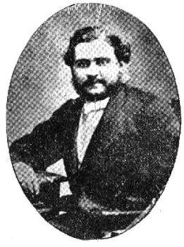
ANTONIO LORDA ORTEGOZA
(17-2-1841 - 16-5-1879)

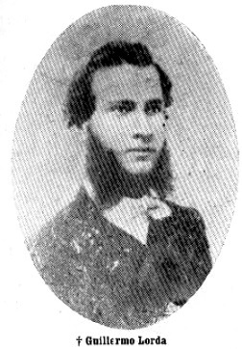

GUILLERMO LORDA ORTEGOZA
(6-5-1846 - 18-7-1871)

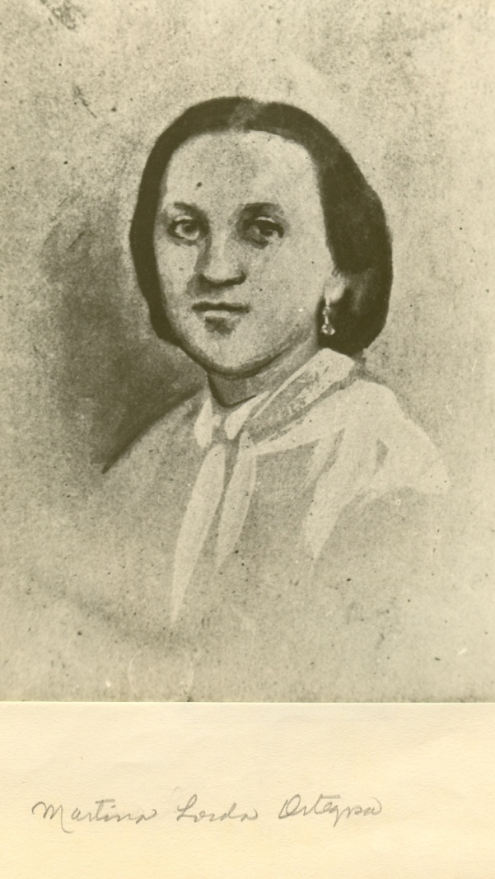
MARTINA LORDA ORTEGOZA
(15-5-1842 - 22-2-1888)
La tarja fue colocada por la Logia “Guillermo Lorda” en la fachada de la que fue su casa natal en la esquina de las calles Real y Toscano (Ignacio Pons y Naranjo y Coronel Gálvez)

Sobre este arroyo en la calle Independencia se encuentra el puente O`Donell conocido popularmente como “Puente de los Buenos”.
Martí Pérez. José. “10 de Abril”. Obras completas, La Habana: Editora Nacional de Cuba, 1963. Tomo 4, pp. 385,
Águila Zamora, Hedy, et all. Síntesis histórica municipal de Santa Clara, pp. 48-50, Ed. Historia, La Habana, 2010.
Águila Zamora, Hedy. Inicio de la primera guerra por la independencia en la región central de Cuba: la Junta Revolucionaria de Las Villas, En: Las inquietas villas y el estallido redentor, pp. 97- 105, Ed. UNHIC, La Habana, 2020.
La prisión que usaron para detener a estas mujeres fue la ermita Nuestra Señora del Carmen, que los militares españoles la usaron como cárcel de mujeres en épocas de la guerra del 68.
La fecha de nacimiento de Guillermo Lorda Ortegoza, es muy imprecisa en la bibliografía que circula en la ciudad, existen tres: 6 de mayo de 1846 en biografías para un CD (inédito) Migdalia Cabrera;10 de marzo de1847 en Diccionario Enciclopedia Militar y el 18 de febrero de 1848 en una crónica del periódico La Publicidad el 22 de octubre de 1923 y en la tarja colocada en la que fue su casa natal. La que se puede considerar como cierta es la que ofrece Migdalia Cabrera, ya que es esa precisamente la que infiere la copia de la certificación de bautismo, registrada en el Archivo Parroquial, actualmente desaparecida del Archivo Parroquial.
Tomado de una crónica de Manuel García Garófalo, “Guillermo Lorda”. Habana. oct. 8, 1923.
Esta fecha aparece registrada en el certificado de bautismo de Martina Lorda del 21 de jul de 1842 con el nombre de Ysidra Martina.

